

Planificação do Projeto Final

COGSI

Mestrado em Engenharia Informática

Porto, 23 de Maio de 2016

Alunos:

João Oliveira - 1120008

Paulo Russo – 1150285



Descrição do Projeto

Neste projeto divide-se em duas partes principais uma experiencia na qual desenvolvemos a monitorização de uma rede com vários hosts, switches e um router e um paper onde descrevemos os resultados dessa experiencia.

Descrição da Experiencia

Para efetuarmos a experiencia pretendida iremos considerar a estrutura de rede representada na seguinte imagem.

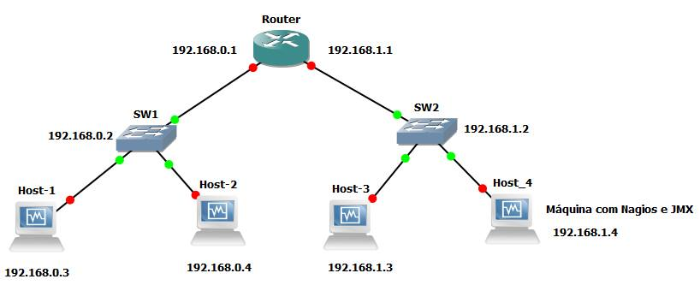

Onde assumimos que os switches são CISCO.

Os hosts e o router serão maquinas Linux Ubuntu server, e Linux disponíveis pelo GNS3.

Para simular a rede irão ser usadas maquinas virtuais no VirtualBox e o GNS3.

Os ips serão os apresentados na imagem.

E tal como indicado pela imagem a ferramenta de monitorização estará no host 4, sendo usado o Nagios com o plugin do JMX.

Para mostrar a integraçao do JMX com o Nagios podemos recorrer ao Todd, que de uma forma sucinta é um daemon que tem como papel principal a aceitação das ligaçoes dos clientes, e o envio de data/hora sempre que lhe é pedido. Assim sendo, será monitorizado o estado do Todd e o estado de todas as suas sessões.

Para monitorizar é criar uma notification listenner no jmx e enviar para um passivecheck.

As funcionalidades chave de um check passivo são:

- Os passive checks são inicializado e executados por aplicações/processos externos.

- Os resultados dos passsive checks são submetidos ao nagios para processamento.

Instalação do NRPE

Realizada a instalação do Nagios, prosseguir-se-á de seguida com a instalação do NRPE. Detalhando um pouco o NRPE, este permite a comunicação entre o servidor Nagios e os hosts Linux/Unix para que estes sejam monitorizados.

Descrição do Paper

No paper iremos adotar a estrutura proposta no enunciado do projeto sendo que na secção:

- Describe the Goal – iremos descrever qual é o objetivo que pretendemos atingir com esta experiencia;

- Describe the Problem – iremos descrever os problemas que uma network que não foi corretamente desenhada/pensada tem principalmente a nível da monitorização;

-Introduce the Proposed Solution – iremos descrever com mais detalhe a solução desenvolvida apesentando pedaços da configuração e indicando as modificações feitas a este planeamento;

- Present and Discuss Results – iremos apresentar os pontos fortes e fracos da nossa solução indicando o que fizemos mal e como poderíamos corrigir;

- Conclusion – iremos indicar como se poderia pegar na nossa solução e ir mais longe colmatando as falhas detetadas e como poderíamos expandir esta solução para monitorizar mais e em redes maiores;